قاديان في القرآن

كتبه : فؤاد العطار

يصرّ بعض أتباع الميرزا القادياني اليوم على إنكار قدسيّة قاديان بالنسبة لهم و ذلك ليدفعوا عن أنفسهم تهمة تقديس ما لم يقدسه القرآن الكريم. و هم بهذا يتجاهلون كلّ الوحي الذي ادعاه الميرزا في تقديس قاديان و ربط قدسيتها بقدسية مكة و المدينة و ادعاءه أن القرآن الكريم ذكر قاديان بالتقديس. و سأورد في هذه المشاركة بعض الوثائق القاديانية التي تبيّن منزلة قاديان في وحي الميرزا.
قاديان مثل مكة
يقول الميرزا غلام ((انحطت لي الملائكة من الخضراء إلى الغبراء و جـُعلت قاديان كالقادسية و بلدها الأمين)) – كتاب سيرة الأبدال ص1. انتهى الإقتباس.
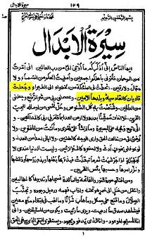
و المعروف أن القادسية و البلد الأمين هي أسماء لمكة المكرمة. جاء في كتاب "سبل الهدى والرشاد في سيرة خير العباد" ص197 ما يلي : ((فاران اسم جبال مكة، وقيل اسم جبال الحجاز، ولها ذكر في التوراة يجئ في أعلام نبوة النبي . المقدسة والقادس والقادسة والقادسية: أسماء لها من القدس وهو الطهر نصيب لأنها تطهر من الذنوب)).
و جاء في دراسة "أسماء مكة" ما يلي: ((المقدسة، القادس، القادسة، القادسية : لقد ذكرت كتب اللغة أنَّ الاسماء الاربعة آنفة الذكر هي من أسماء مكة . وهذه الاسماء تشير على الارجح الى معنى واحد . والباعث للتسمية، هو قولهم: "القادس من التقديس، لأنها تقدس من الذنوب؛ أي تطهّر" تاج العروس 4: 214، شفاء الغرام : 80، الجامع : 158)) - أسماء مكّة دراسة تاريخية تحليلية في المعاني والدِلالات.
القرآن قدّس ثلاثة أماكن هي مكة و المدينة و قاديان
((ثلاثة أسماء مذكورة بالتقديس في القرآن: مكة و المدينة و قاديان)) – كتاب الوحي القادياني تذكرة بالترجمة الإنجليزية ص 103.
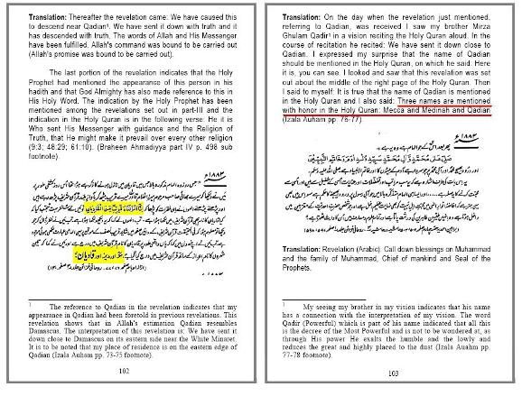
سورة الروم تتحدث عن قاديان
(("غلبت الروم في أدنى الأرض و هم من بعد غلبهم سيغلبون" قوله "في أدنى الأرض" يعني قاديان، و القرآن يحوي اسم قاديان)) – كتاب الوحي القادياني تذكرة بالترجمة الإنجليزية ص 904
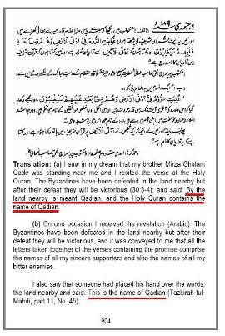
الإله يلاش ينزل في قاديان
((الإله سينزل في قاديان مثلما وعد)) – كتاب الوحي القادياني تذكرة بالترجمة الإنجليزية ص 527
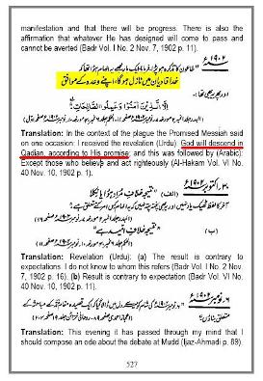
إنا أنزلناه قريباً من القاديان
((إنا أنزلناه قريباً من القاديان و بالحق أنزلناه و بالحق نزل)) - الوحي القادياني تذكرة بالترجمة الإنجليزية ص101.
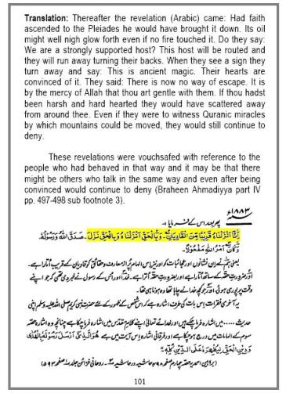

المسجد الأقصى المذكور في القرآن موجود في قاديان
يقول الميرزا غلام ((و أما قوله عزّ اسمه بعد هذا القول – أعني المسجد الأقصى الذي باركنا حوله – فيدل على زمان فيه يظهر بركات في الأرض من كل جهة كما ذكرناه آنفاً و هو زمان المسيح الموعود و المهدي المعهود، والمسجد الأقصى الذي بناه المسيح الموعود في القاديان)) – كتاب خطبة إلهامية ص 25.
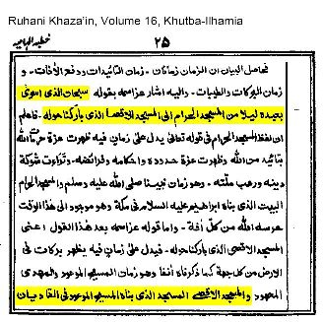
و بمناسبة ذكر ادعاء الميرزا بأن المسجد الأقصى موجود في قاديان فإنني أورد هنا اقتراحا قدمه القادياني هاني طاهر في مدونته، حيث اقترح تحويل المسجد الأقصى إلى طابقين واحد للمسلمين و الآخر لليهود.
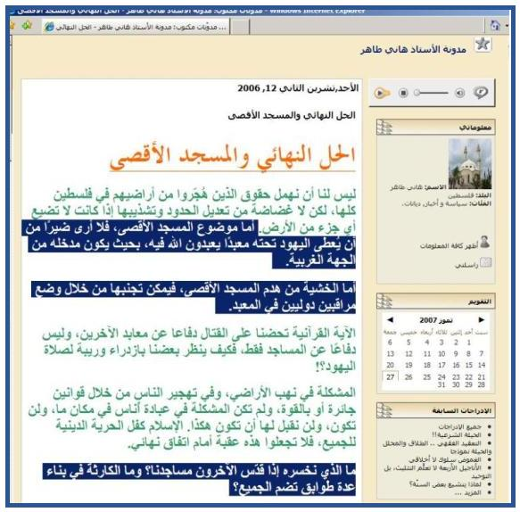

و آخر دعوانا أن الحمد لله رب العالمين
فؤاد العطار
Anti_Ahmadiyya@yahoo.com
16 رمضان 1428هـ

